XX 地铁工程机电设备（风水电）安装总承包项目七标段

XX 站测量施工方案



编 | 制 | 人：
审批日 | 核准 | 人： 人： 期：

XXXX 集团有限公司
XX 地铁风水电安装七标段项目经理部

目 录
一．工程概况 1
二.编制依据 1
三、施工准备 1
  - 测量及验线人员 1
  - 测量器具准备 2
  - 技术准备 2
四、高程系统、平面控制网的测设 2
  - 高程控制系统的设置 2
  - 控制网的测设 4
五、测量控制措施、要点 7

一．工程概况

XX 地铁 2 号线为贯穿西部南北和南部东西方向的骨干线，北起哈大客运专线的南关岭站，东至东海公园，线路长度 36.559 公里。
XX 站为地下二层车站，地下一层是站厅层，地下二层为站台层，车站总长度 180.4 米，车站标准段宽度 18.5 米，站台宽度 10 米，有效站台长度 118 米。整体建筑面积 9454 ㎡，站厅公共区面积 1316 ㎡，站台公共区面积 1104 ㎡。本工程中设计起点里程 DK16+396.949 至车站设计终点里程DK16+577.349。车站主体与附属部分以沉降缝分界。总长 180.4 米。二.编制依据
国家相关法律、标准规范及地方标准规范；

XX 站施工图纸； XX 站施工组织设计建筑施工测量手册
《工程测量规范》GB50026-93

《城市轨道交通工程测量规范》GB50308-2008 三、施工准备
  - 测量及验线人员

测量及验线人员是经过培训、考核，持证上岗，掌握并运用国家、地方有关现行标准规范，熟悉施工现场各种测量工作和熟练使用测量仪器。随工程进度在完成施工测量方案、水准点引测成果及施工过程中各种测 量、记录后，填写《工程定位测量、放线验收记录》报监理单位、设计单位审核并验线。

施工测量管理内容包括：编制施工测量方案、水准点引测成果复查及施工过程中各种测量、填写记录（含定位测量、高程引测、轴线竖向投测控制线、各层墙柱轴线控制线、墙柱边线、门窗洞口位置线、垂直度偏差、楼层+1m 水平控制线等）。
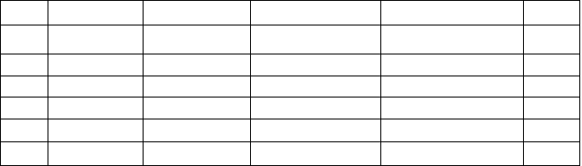
  - 测量器具准备

序号 | 名称 | 型号 | 产地厂家 | 主要用途 | 数量
1 | 全站仪 | BTS-802CL | 北京博飞 | 测量、放样 | 1 台
2 | 经纬仪 | DE2A-L | 常州大地 | 测量、放样 | 1 台
3 | 水准仪 | DSZ3-1 | 北京博飞 | 引测标高 | 1 台
4 | 铝合金塔尺 | 5m |  | 引测标高 | 1 把
5 | 钢卷尺 | 50m |  | 距离丈量 | 1 把
6 | 卷尺 | 5m | 得力 | 距离丈量 | 5 把
  - 技术准备

认真组织技术、放线人员进行图纸审核，审核图纸与高程、建筑物本身各轴线关系、几何尺寸关系，出现问题均以洽商变更的形式形成记录， 作为放线依据。根据主体土建施工单位提供的坐标点和高程点绘制出引测路线图。

四、高程系统、平面控制网的测设

  - 高程控制系统的设置

    - 依据给定的原始水准点向现场引测高程控制点，控制点设置在现场不受施工影响，易于引测的位置。在站厅层、站台层两端设备区各测设一个高程控制点。
    - 站厅层、站台层标高的引测

站台层向站厅层引测标高时，采用水准仪，5m 塔尺和钢卷尺进行测量，5m 塔尺用于同层楼面的后视读数，钢卷尺用于上层楼面的前视读数。

在使用钢卷尺过程中，应在底部悬挂一适量的重物，以使钢卷尺保持垂直且不拉长。

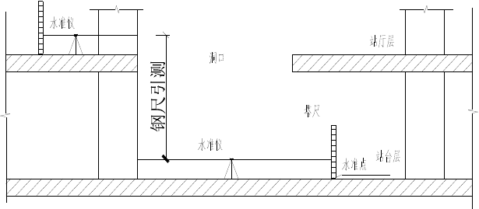

站厅层、站台层标高引测示意图

4.1.3 +1m 水平控制线的测设

向上引测固定到站厅层的结构墙和结构柱上。每次引测至少 2 次，取2 次平均值作为标高控制点值。结构墙和柱子上的控制点一般为本层建筑标高的 1m 控制线。
    - 地面坡度设置要求

车站内设备区房间地面水平无坡度，地面标高与门口处走道标高一致，以免房间灌水，+1m 水平控制线参照门口地面处测设。
排水沟底面坡度宜与地面坡度保持一致，排水沟处地面宜向排水沟位置找坡。
站台坡度应与铺轨轨顶完成面相适宜，施工中做好与铺轨单位协调工

作。

电动扶梯上下口位置地面应满足扶梯安装要求。设备基础顶面应水平，满足设备安装要求。
所有控制点、监测点均设标识牌，牌中注明桩点的名称、精度等级、点号、数据及管理单位；对于细部测设的点位、线段用油漆进行标识，注明其性质和相关数据。
    - 高程成果复核

高程点设置完成后采用闭合法往返两次复核，如发现矛盾或错误，查找原因，及时纠正放样成果。
    - 高程系统的精度设计

三级高程控制系统的技术指标按国家三等水准测量的精度要求进行 引测，相邻两点高程误差要求小于±1.0mm，引测方法采用附和水准测量。
  - 控制网的测设

    - 先整体、后局部，高精度控制低精度。控制网按照高级控制低级的方法，根据场区平面规划、设计图纸及建设方提供原始坐标点:
WJZT01(X=4310117.908，Y=33033.530) WJZT02(X=4310111.242，Y=33031.172) WJZT03(X=4310086.841，Y=33100.081)
WJZT04(X=4310096.117，Y=33100.240)建立平面控制网，依据控制点与建筑物轴线关系布置控制网。利用电子全站仪采用“极坐标”法布设平面控制网，然后根据各构件与轴线的位置关系，测放构件位置线，进行构件定位。形成的控制网测设成果，请监理予以复核、确认。该成果将指导

本工程站房及配套工程建设的重要依据。平面控制网见后图。各控制点均布设在站房的适当位置，以测量方便、易于保护为原则。初始控制点要进行保护。
    - 定位成果复核

定位桩点布设完成后，可采用对角线法、极坐标法复核测量成果；高程点设置完成后采用闭合法往返两次复核，如发现矛盾或错误，查找原因， 及时纠正放样成果。
    - 控制网的精度设计
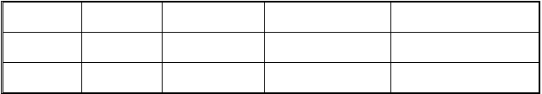
等级
边长 (m)
测角中误差
边长相对中误差
相邻两点距离误差
二级
200～300
±5
1/40000
±3mm
三级
<100
±10
1/20000
±3mm
注：本工程控制网为三级控制网。

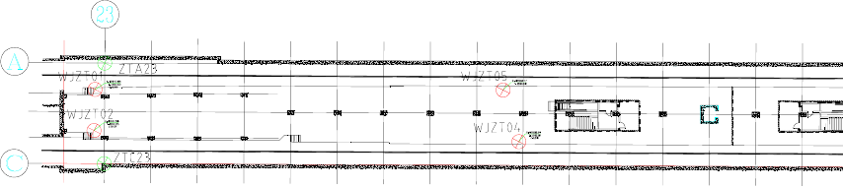
.

备 注 ： W J Z T 0 1 、 W J Z T 0 2 、 W J Z T 0 4 、 W J Z T 0 5 为 建 设 方 提

.

.

    - 标识
以上内容仅为本文档的试下载部分，为可阅读页数的一半内容。如要下载或阅读全文，请访问：https://d.book118.com/517146010043006033

